Salmo 89 (88) Música: Ir. Miria T. Kolling
Partituras Online: http://www.cantemos.com.br

4º domingo do Advento - B
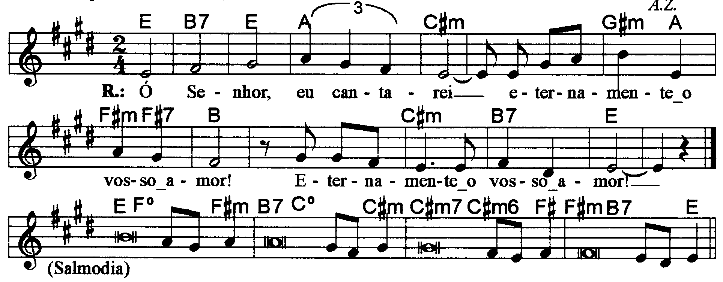

----------------------------------------------------------------------------------------------------------

Mi Si7 Mi La Do#m Sol#m La Fa#m Si Do#m Si7 Mi
Refrão: Ó Senhor, eu cantarei eternamente o vosso amor! / Eternamente o vosso amor!

-----------------------------------------------------------------------------------------------------------

Mi Fa#m Si7 Do#m
- Ó Senhor, eu cantarei eternamente o vosso amor, / de geração em geração eu cantarei vossa verdade!

Do#m7 Fa#m Si7 Mi
Porque dissestes: “O amor é garantido para sempre!” / E a vossa lealdade é tão firme como os céus.
-----------------------------------------------------------------------------------------------------------

Mi Fa#m Si7 Do#m
- Eu firmei uma aliança com meu servo, meu eleito, / e eu fiz um juramento a Davi, meu servidor.

Do#m7 Fa#m Si7 Mi
Para sempre, no teu trono, firmarei tua linhagem, / de geração em geração garantirei o teu reinado!
-----------------------------------------------------------------------------------------------------------

Mi Fa#m Si7
- Ele, então, me invocará: / + ‘Ó Senhor, vós sois meu Pai, sois meu Deus, / Sois meu Rochedo onde

Do#m
Encontro salvação!’

Do#m7 Fa#m Si7 Mi
Guardarei eternamente para ele a minha graça / e com ele firmarei minha Aliança indissolúvel”.
-----------------------------------------------------------------------------------------------------------
Observações:

Em geral os salmos são compostos de quatro (4) estrofes. Havendo só três (3), repetimos a última linha; no caso de cinco (5), observa-se a flexa (+), com uma pequena pausa e a continuidade da frase melódica; e quando forem seis (6), pode-se repetir a mesma frase melódica duas vezes, conforme o sinal indicativo de repetição na partitura.

